오픈소스SW설계 3주차 과제

리눅스 기본 명령어 (2)

학번: OOOOOOOOO / 이름: OOO
각 문제에 맞게 스스로 실습해보고 결과 화면을 스크린샷으로 첨부하세요.

예시 문제) 현재 디렉토리 위치를 pwd 명령어로 확인하시오.
결과 화면)
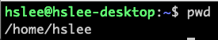
Q1) 2주차 과제에서 홈 디렉토리에 생성한 ‘OpenSW_Assignment/’은 앞으로 과제에서 계속해서 상위 디렉토리로 사용할 것입니다. 3주차 과제 수행을 위해 ‘OpenSW_Assignment/’ 밑에 ‘week03/’ 라는 이름의 디렉토리를 생성하시오.
결과 화면)

Q2) Q1)에서 만든 ‘week03/’ 디렉토리를 삭제하시오.
결과 화면)

Q3) ‘week02/’ 디렉토리를 ‘week02_cp/’라는 이름으로 복사하시오. 이때, ‘week02/’ 안에 있는 모든 파일들이 같이 복사되어야 합니다.
예시화면)
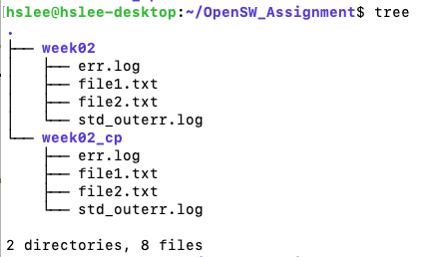
결과 화면)

Q4) Q3)에서 만든 ‘week02_cp/’ 디렉토리 내 모든 파일을 명령어 한 줄로 삭제하고, 디렉토리명을 ‘week02_cp/’에서 ‘week03/’으로 변경하시오. (hint: 와일드 카드 *를 이용할 수 있습니다.)
결과 화면)

Q5) ‘week03/’로 이동한 후, (1) ‘/usr/share/dict/words’ 내용을 words.txt로 출력하고, (2) words.txt의 마지막 세 줄을 출력하시오.
결과 화면)

Q6) 파이프라인과 grep 명령어를 이용하여 words.txt에 ‘apple’이 있는지 확인하시오.
예시 화면)
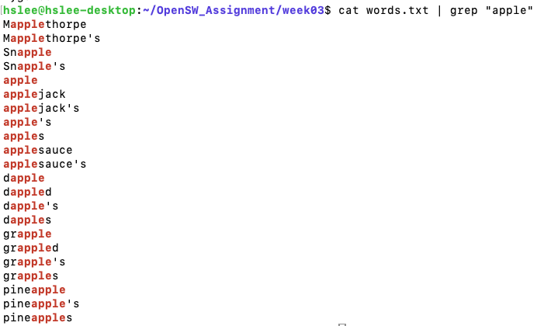
결과 화면)

Q7) words.txt에 있는 단어들 중에 ‘apple’이 포함된 단어 개수를 출력하시오. 이때, 명령어는 한 줄로 작성하시오.
결과 화면)

Q8) words.txt에 있는 단어들 중에 ‘apple’이 포함되지 않은 단어 개수를 출력하시오. 이때, 명령어는 한 줄로 작성하시오. 또한, (words.txt에 있는 모든 단어의 개수) = (Q7 결과 단어 개수) + (Q8 결과 단어 개수) 가 성립되는 것을 확인할 수 있어야 합니다. (hint: grep 명령어의 매뉴얼 페이지에서 “invert” 검색)
예시 화면)
저의 경우는 아래와 같습니다:
104334(총 단어 개수) = 22(‘apple’이 포함된 단어 개수) + 104312(‘apple’이 포함되지 않은 단어 개수)
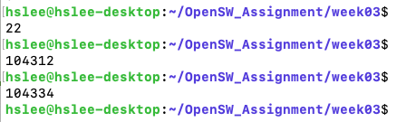
결과 화면)

Q9) ‘week03/’ 디렉토리에 test1.txt, test2.txt, test3.txt 파일을 생성 후, ‘OpenSW_Assignment/’로 이동하시오.
예시 화면)
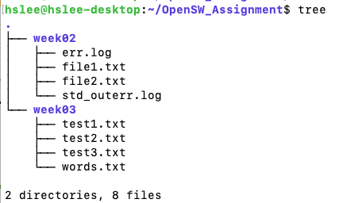
결과 화면)

Q10) find 명령어를 이용하여 현재 디렉토리 밑에 .txt 확장자를 가진 파일을 모두 찾으시오. (hint: 와일드 카드 *를 이용할 수 있습니다.)
예시 화면)
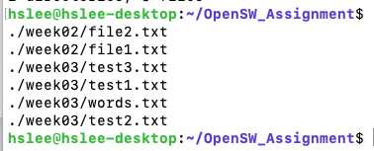
결과 화면)

Q11) 현재 위치는 ‘OpenSW_Assignment/’로 계속 유지하고, find 명령어를 이용하여 ‘week03/’ 디렉토리 밑에만 있는 .txt 확장자를 가진 파일을 찾으시오.
예시 화면)
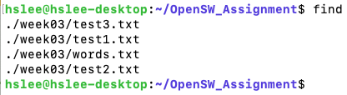
결과 화면)

Q12) 이번에는 find 명령어 대신 ls 명령어를 이용하여 Q11)과 동일한 결과를 수행하시오. 단, 이번에는 찾은 파일의 개수를 출력하시오. (hint: 와일드 카드 *를 이용할 수 있습니다.)
예시 화면)
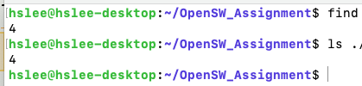
결과 화면)

Q13) find 명령어와 -exec 옵션을 사용하여 현재 디렉토리 밑에 ‘test~’로 시작하는 모든 파일을 찾아 삭제하시오. (hint: find … -exec rm … )
결과 화면)

Q14) 현재 디렉토리에서 find 명령어를 사용하여 ‘/usr/bin’ 디렉토리 밑에 파일 크기가 2KiB 이상 4KiB 이하인 파일 개수를 출력하시오. 만약 해당 범위에 존재하는 파일이 없다면, 임의로 범위를 정해도 괜찮습니다. (hint: find 명령어의 매뉴얼 페이지에서 -size 옵션 검색, 파이프라인과 wc 명령어 이용)
결과 화면)

Q15) Q14)에서 찾은 각 파일에 대해, 사람이 읽기 쉬운 단위(human-readable)로 파일 크기를 출력하시오. (hint: find … -exec ls -lh …)
예시 화면)
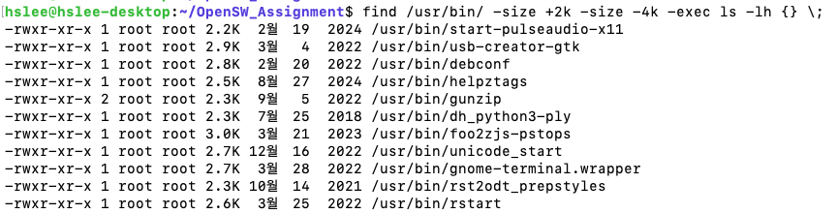
결과 화면)

Q16) ps 명령어에 옵션을 추가하여 시스템 전체의 모든 프로세스 정보를 full-format으로 출력하시오.
결과 화면)

Q17) ‘week03/’ 디렉토리로 이동한 후, Q16)의 결과를 ps.log 파일에 출력하시오. 그리고 나서 ps.log에 출력된 프로세스의 개수를 구하시오. (실제로는 ps가 출력하는 첫 번째 줄을 제외해야 하지만, 해당 문제에서는 고려하지 않아도 됩니다.)
결과 화면)

Q18) top 명령어를 이용해 프로세스의 상태를 확인하여 결과화면에 첨부하고, 결과화면 내의 total process, running process, sleeping process 개수를 직접 적으시오.
결과 화면)
?

total process: ?, running process: ?, sleeping process: ?

Q18) ‘man 1 sleep’을 통해 sleep 명령어의 사용법을 익힌 후, 5초 동안 foreground에서 대기하시오.
예시 화면)
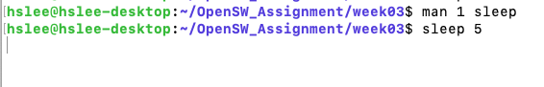
결과 화면)

Q19) sleep 명령어로 (1) 6000초 동안 background에서 대기하는 job, (2) 7000초 동안 background에서 대기하는 job, (3) 8000초 동안 background에서 대기하는 job을 생성하고, jobs 명령어로 앞서 만든 세 작업의 상태를 확인하시오.
예시 화면)
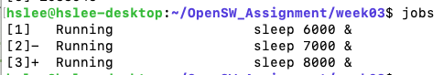
결과 화면)

Q20) job [1]을 foreground에서 실행되도록 하시오.
결과 화면)

Q21) ‘Ctrl + C’를 이용하여 foreground에서 실행중인 job을 종료시키시오.
결과 화면)

Q22) job [2]를 foreground에서 실행되도록 한 후, ‘Ctrl + Z’를 이용하여 job을 중단시키시오.
결과 화면)

Q23) ps 명령어를 이용하여 job [2]의 PID를 확인한 후, kill -SIGKILL 또는 kill -9 명령어로 해당 프로세스를 종료시키시오.
결과 화면)

Q24) job [3]를 foreground에서 실행되도록 한 후, 새로운 터미널 창을 추가로 띄워서 job [3]의 PID를 확인하고 kill 명령어로 job [3]를 종료시키시오.
예시 화면)
기존 터미널 화면:
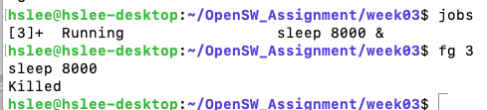
새로운 터미널 화면:

결과 화면)
기존 터미널 화면: (job [3]가 foreground로 실행되다가 새로운 터미널의 명령으로 인해 강제종료 당해야 함)

새로운 터미널 화면: (job [3]의 PID와 kill 명령어가 포함되어야 함)

